**Imilda Rima Kurniawati**

**110533430646**

**Langkah Penginstalan Linux Debian**

1. Pertama, open Oreacle VM Virtual Manager

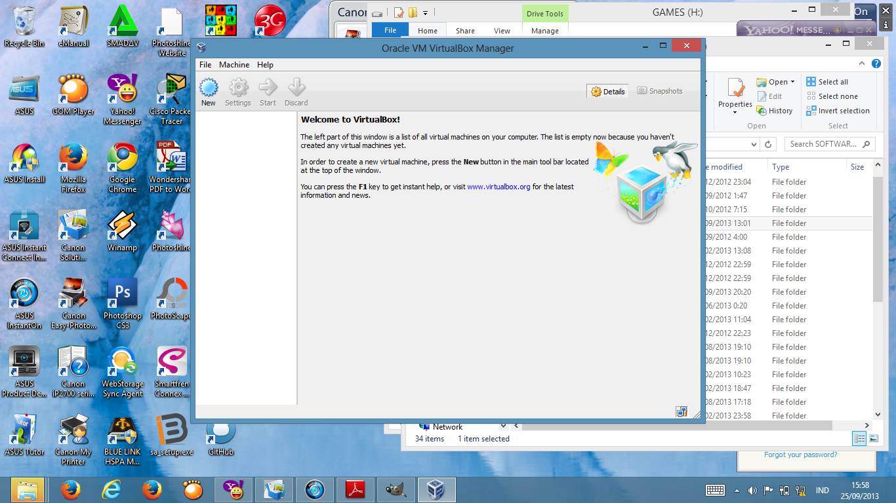

1. Create Virtual Machine dengan memasukkan *name : debian, Type: linux* kemudian klik *next*

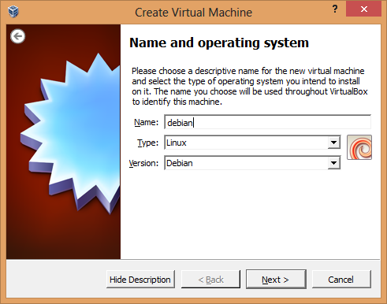

1. Selanjutnya, atur memory size dengan 384MB

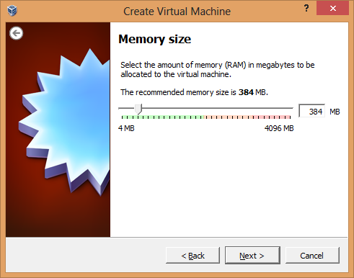

1. Selanjutnya pilih *create a virtual hard drive now.* Dan kemudian klik create

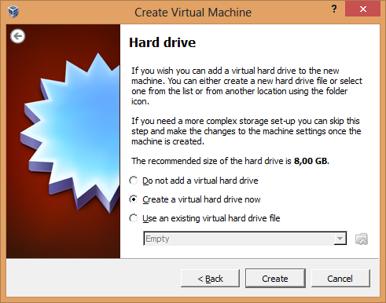

1. Selanjutnya, pada Hard drive file type pilih *VDI*

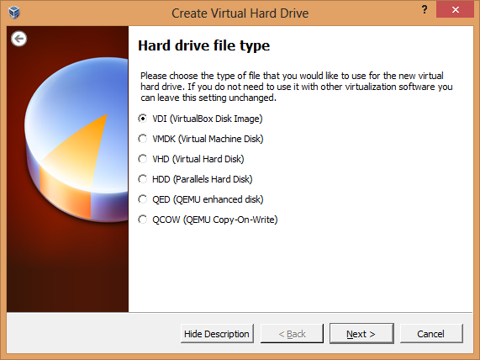

1. Selajutnya, pilih *dynamically allocated* pada strorage on physical hadr drive

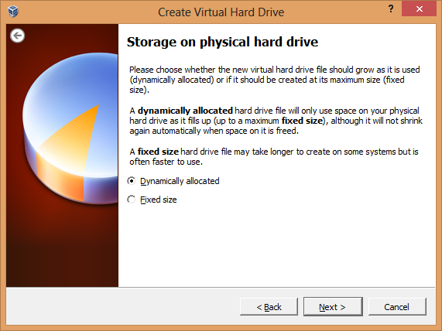

1. Selanjutnya, pada file location and size. Location nya dipilih seperti gambar di bawah ini dengan merubah size menjadi 20,00GB

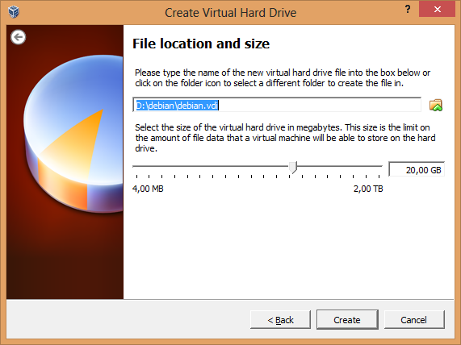

1. Kemudian, kembali buka Oracle VM VirtualBox Manager

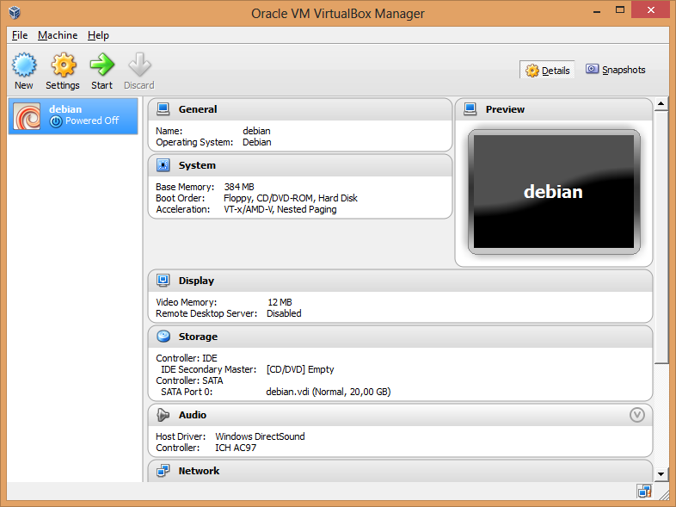

1. Selanjutnya, setelah masuk ke **Oracle VM VirtualBox Manager** kemudian pilih *setting* kemudian klik *network* kemudian klik *ok*

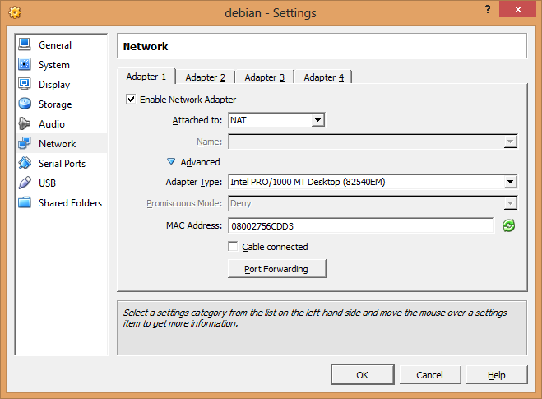

1. Selanjutnya, ke storage kemudian pilih *empty*

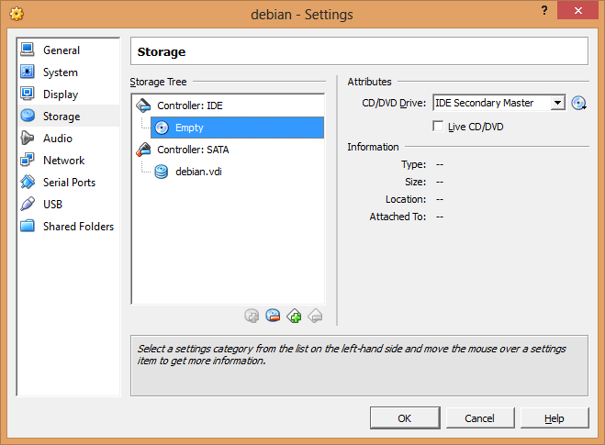

1. Selanjutnya, masuk ke folder yang berisi a virtual optical disk file dengan pilihan *DVD-1.iso* kemudian klik open

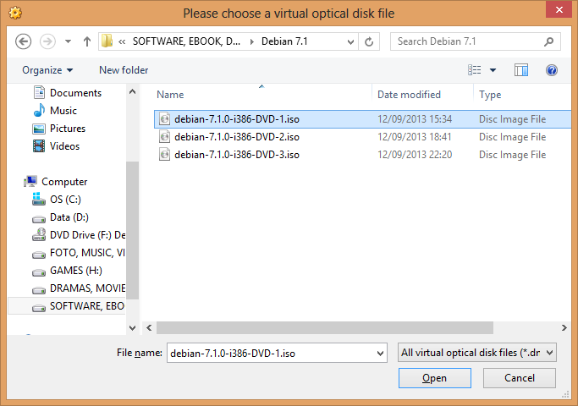

1. Selanjutnya, ke storage klik disk tang sudah di pilih dan tekan ok.

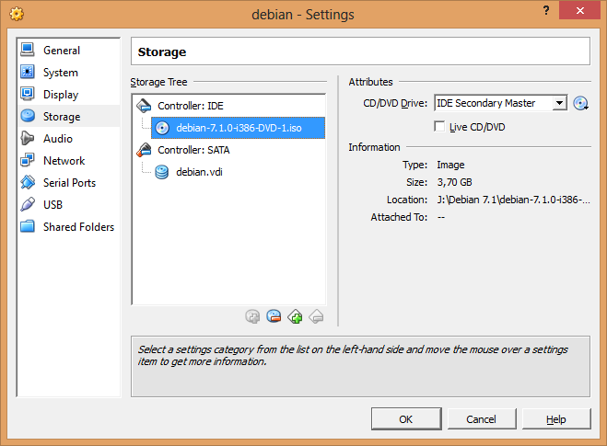

1. Kembali ke layar awal Oracle VM VirtualBox Manager

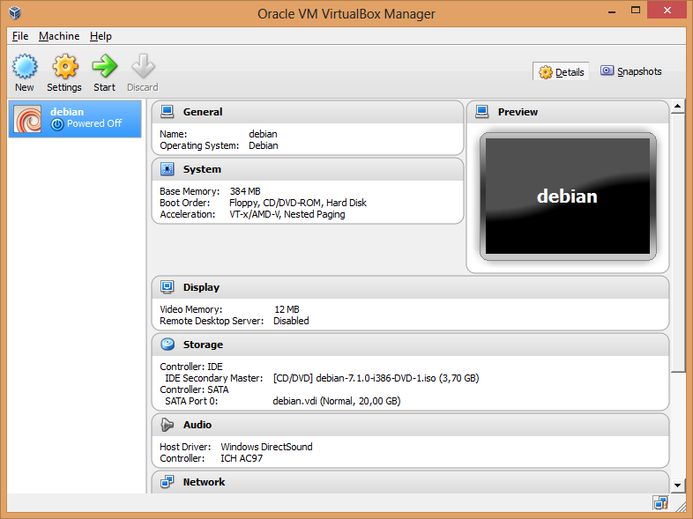

1. Setelah klik debian, dan tampil layar seperti di bawah ini pilih *graphical install*

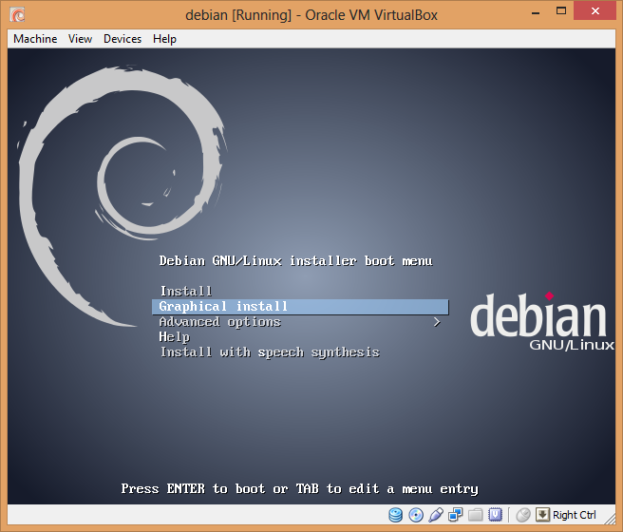

1. Select a language > english > continue

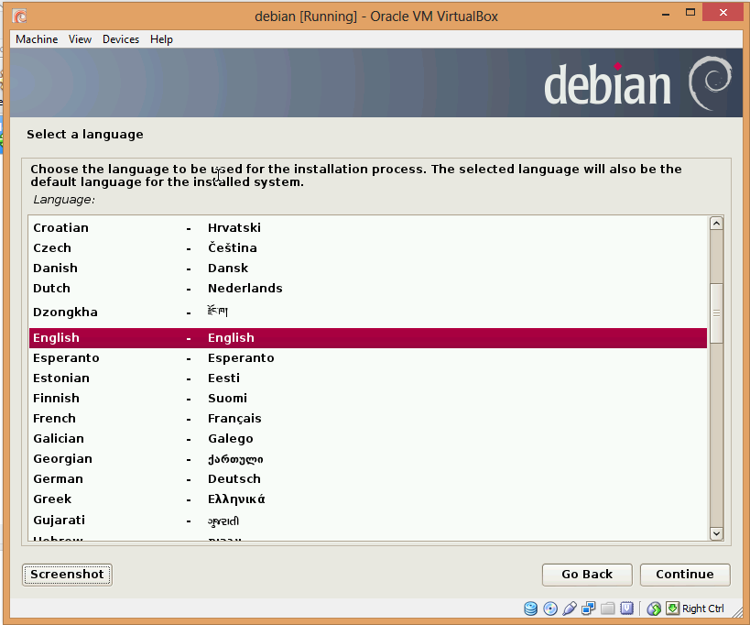

1. Selanjutnya, memilih lokasi dengan pilihan *asia> indonesia> continue*

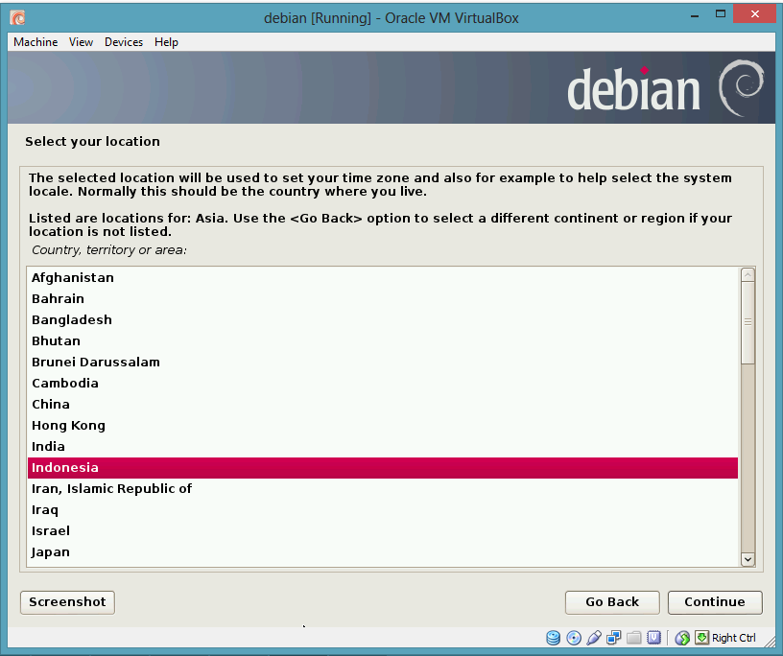

1. Selanjutya, configure locales > united states > continue

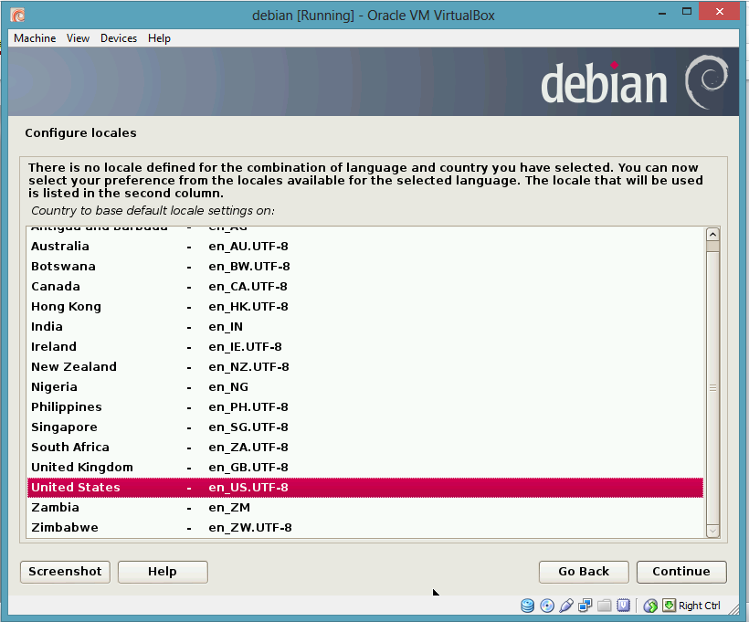

1. Selanjutnya, configure the keyboard > american english > continue

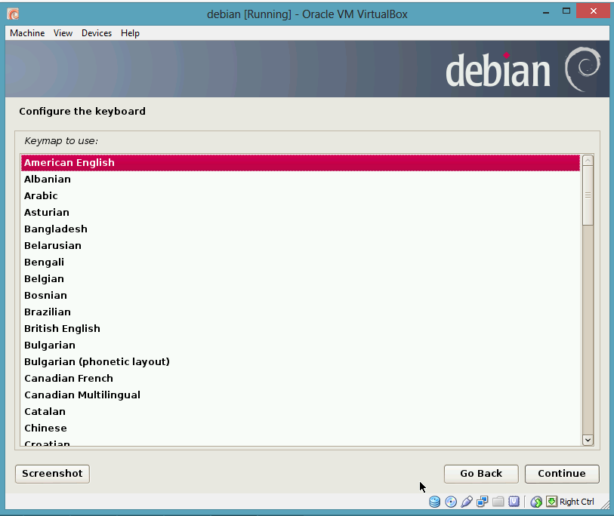

1. Proses loading addition component

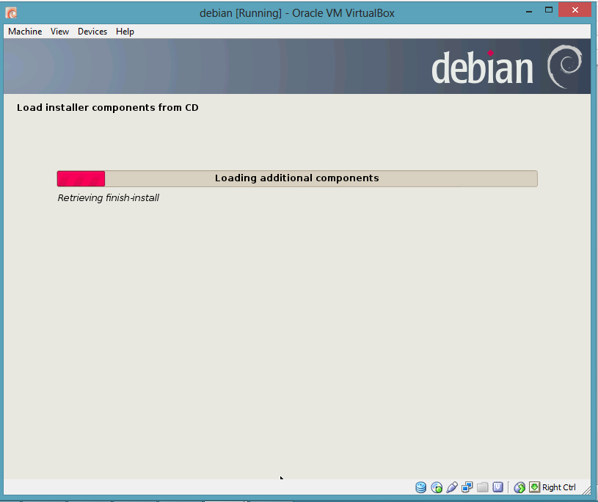

1. Tunggu Proses loading configuring the network with DHCP sampai selesai

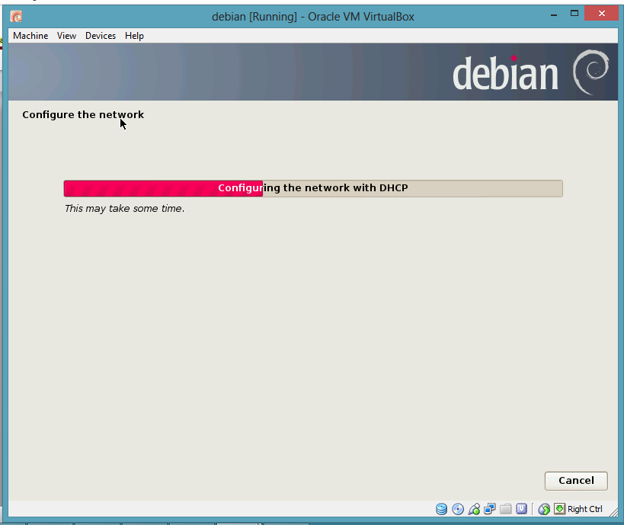

1. Selanjutnya setelh loading di atas, akan muncul *network autoconfiguration failed > continue*

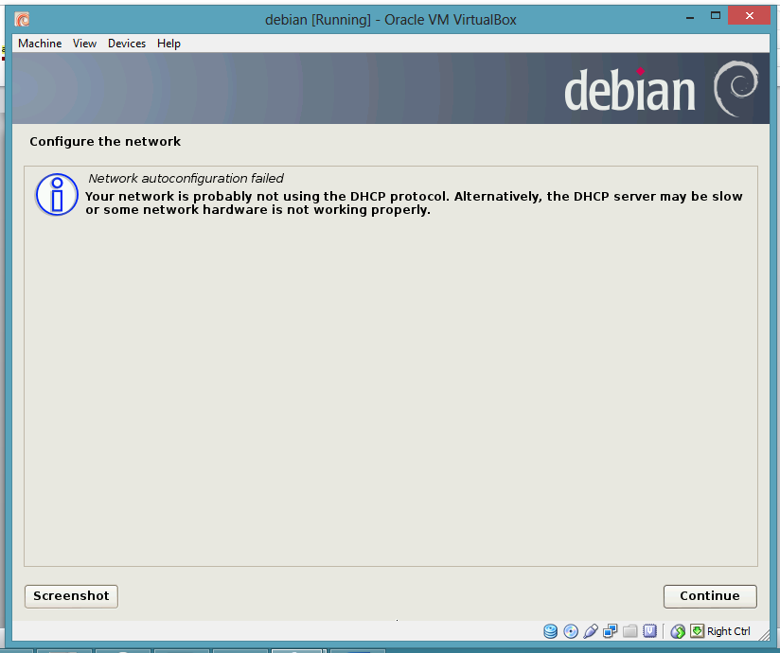

1. Selanjutnya, muncul konfigurasi network, pilih *don’t configure > continue*

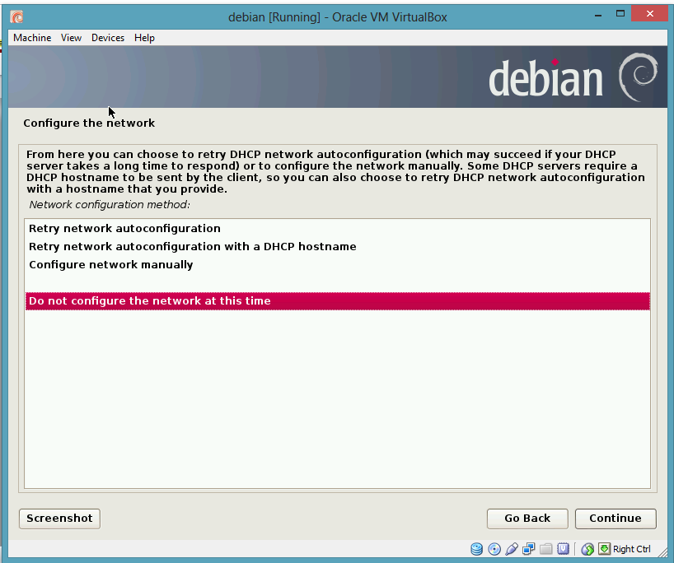

1. Setelah ini klik *continue*

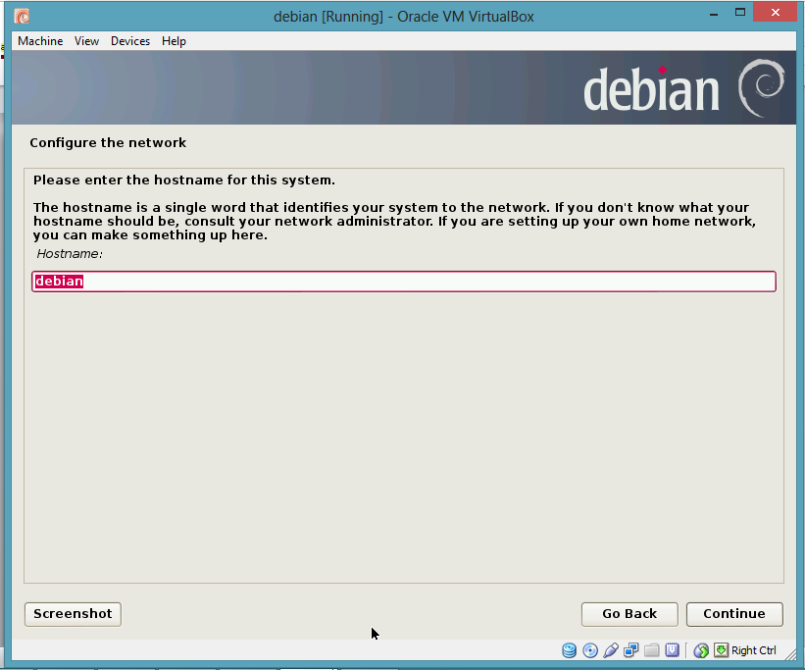

1. Selanjutnya, mengisi *root password* dan *re-enter password to verify*

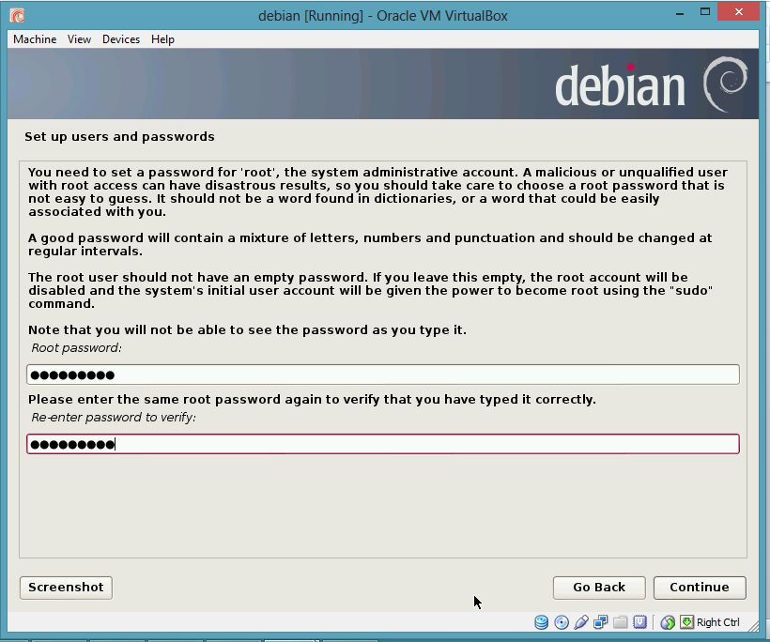

1. Selanjutnya mengisi users > continue

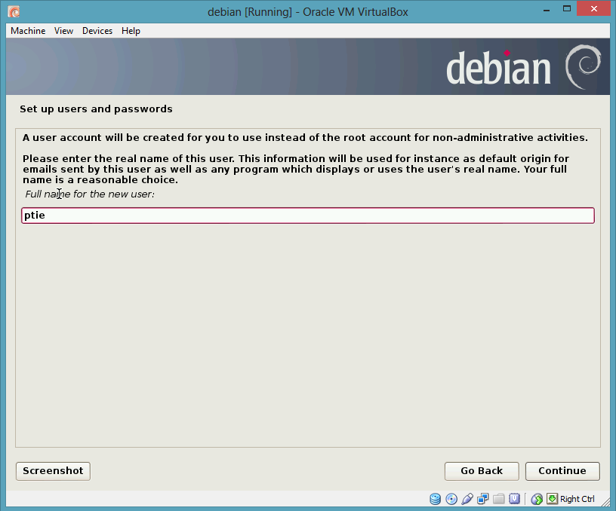

1. Selanjutnya mengisi password seperti perintah di atas.

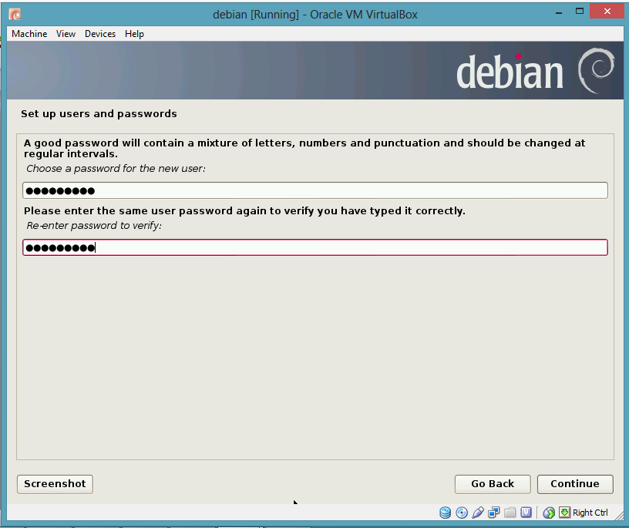

1. Selanjutnya, configure the clock > western

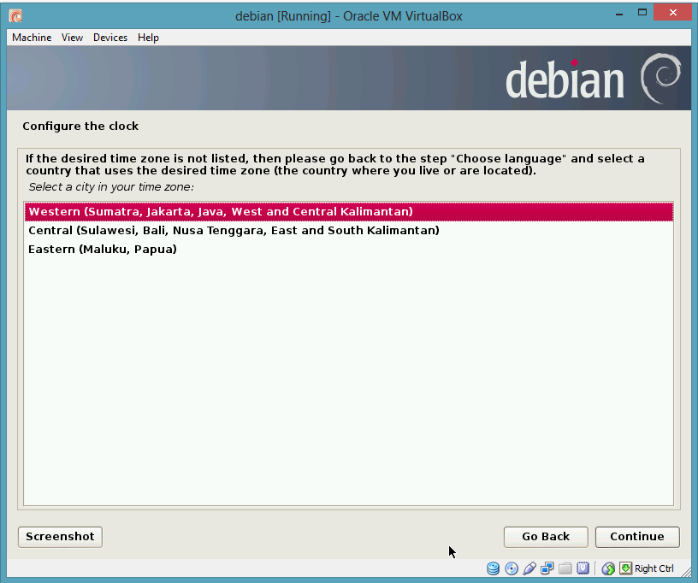

1. Selanjutnya, mengatur partition disks dengan memilih *guide-use entire disk*

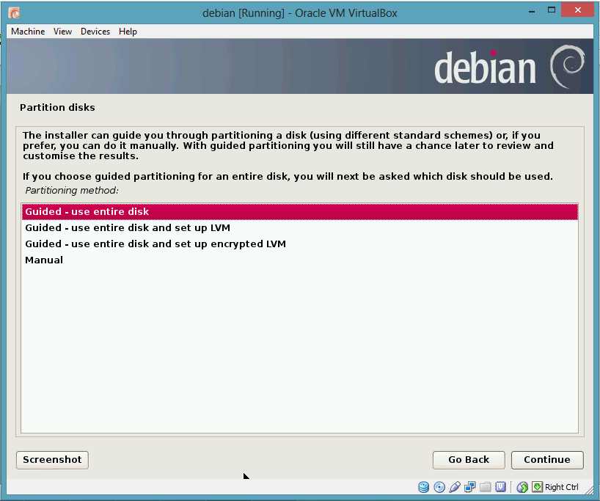

1. Selanjutnya muncul pilihan partition >*continue*

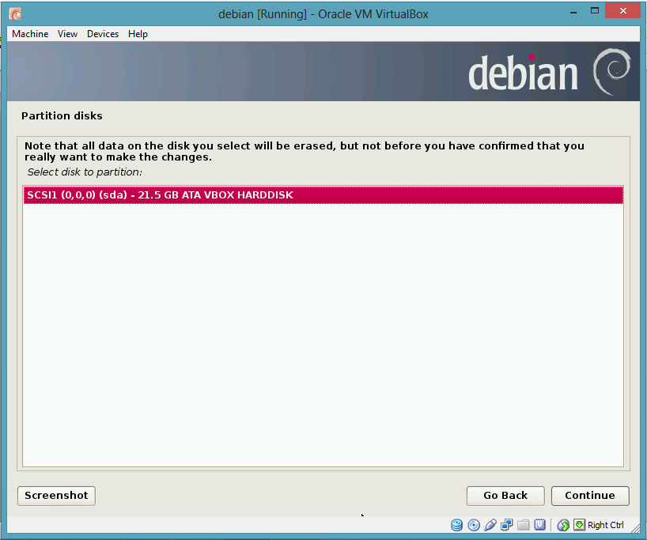

1. Setelah itu memilih partiton scheme dengan pilihan  *all file > continue*

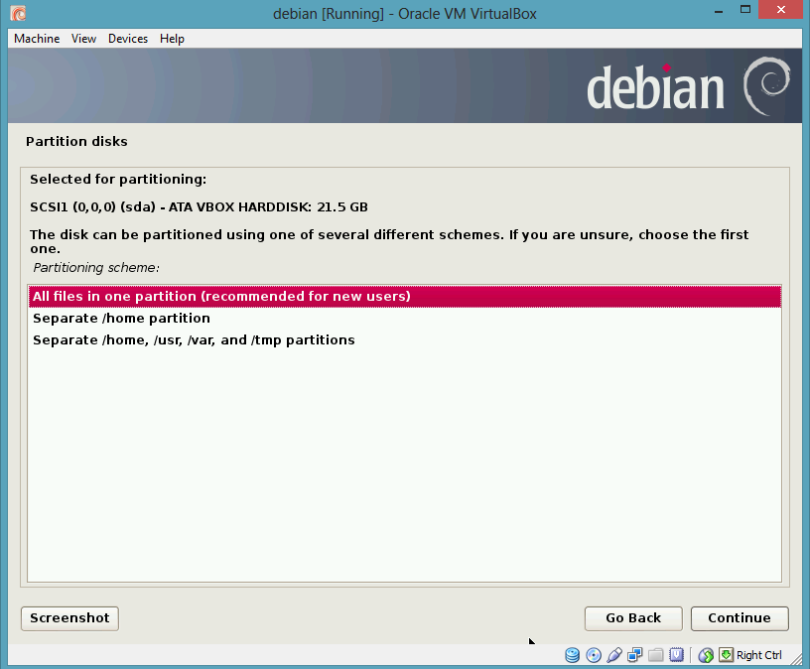

1. Selanjutnya, pilih *finish partitoning > continue*

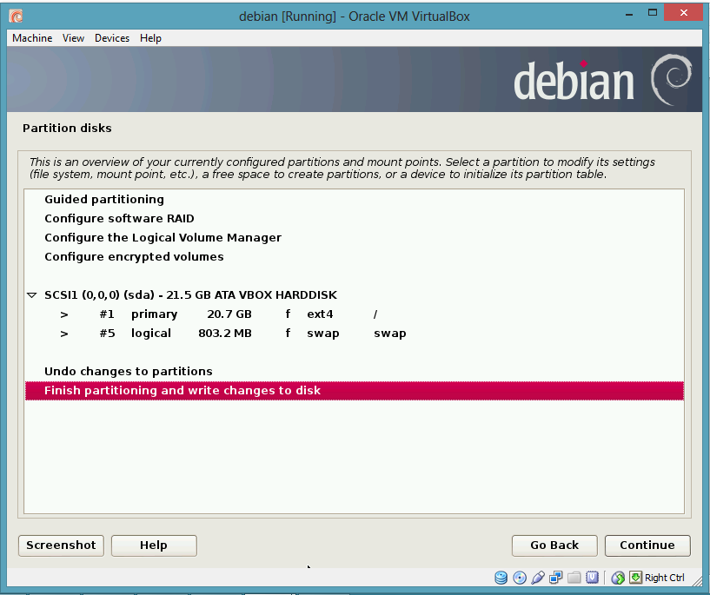

1. Selanjutnya, akan tampil tampilan seperti screenshot di bawah ini dan pilih *no>continue*

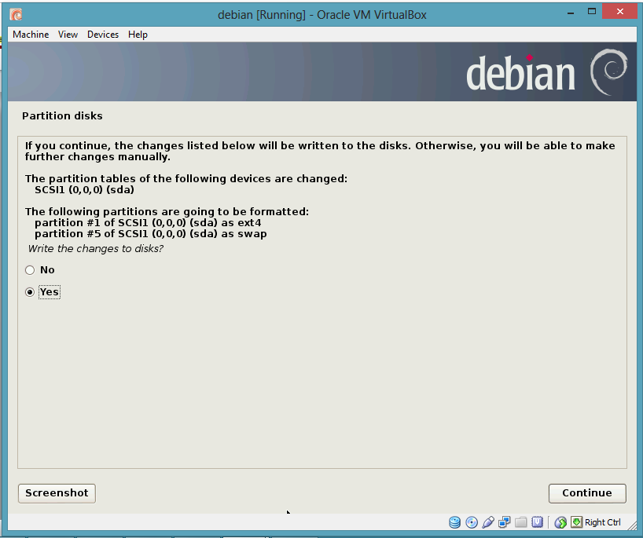

1. Setelah itu akan muncul proses *installing the base system*

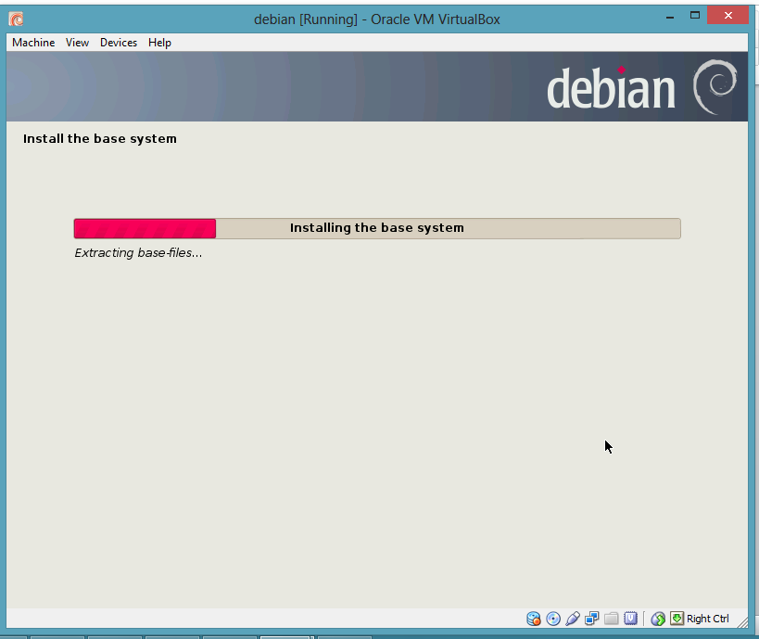

1. Setelah proses install, kemudian muncul configure the package manager yang bagian *scan another CD or DVD pilih* ***no***

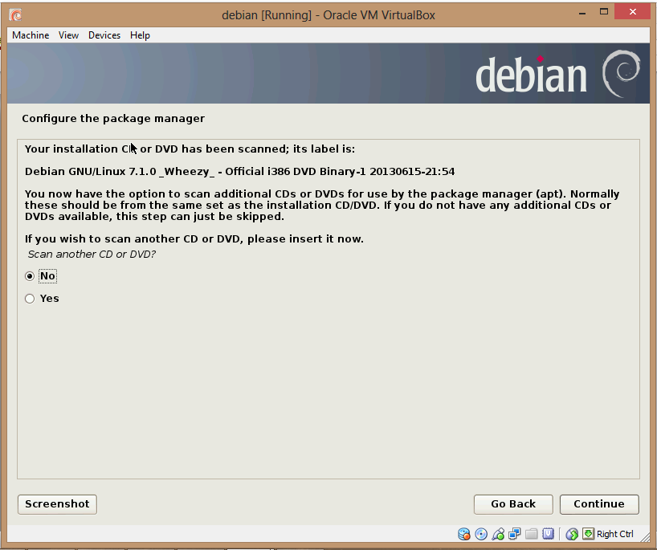

1. Setelah itu pada *use a network mirror* pilih *no juga > continue*

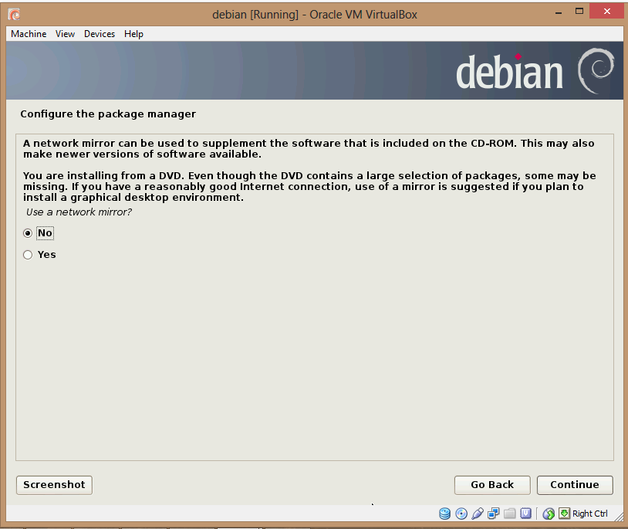

1. Selanjutnya akan melakukan proses select and install software

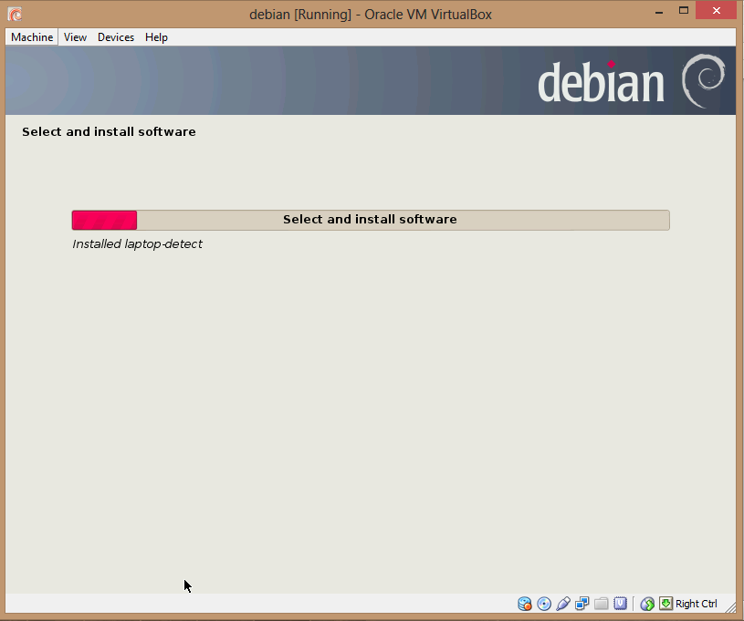

1. Setelah itu muncul configure lagi untuk participate dengan memilih  *no*

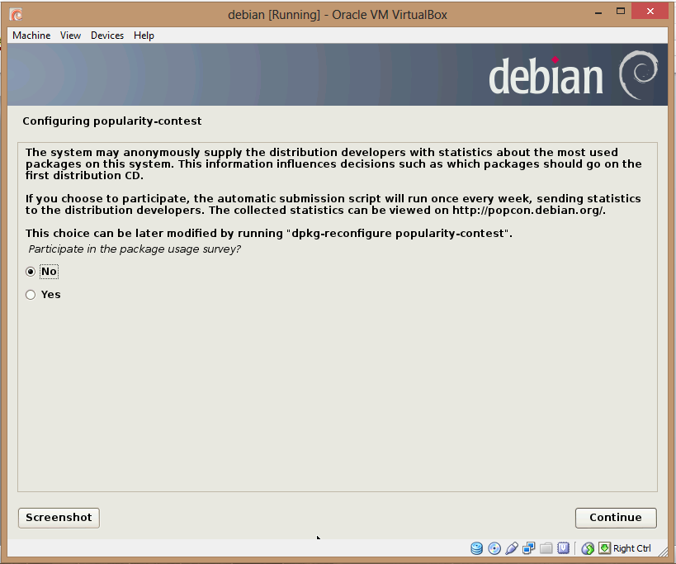

1. Selanjutnya, pada ppilihan software instal bagian yang dipilih adalah *debian desktop environment, web server, print server, SSH server, laptop, dan standard system uilities*

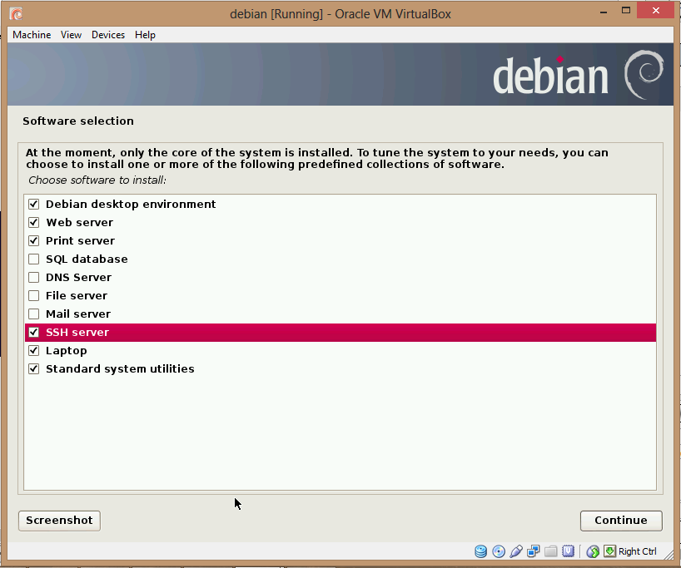

1. Selanjutnya, akan melakukan proses install lagi

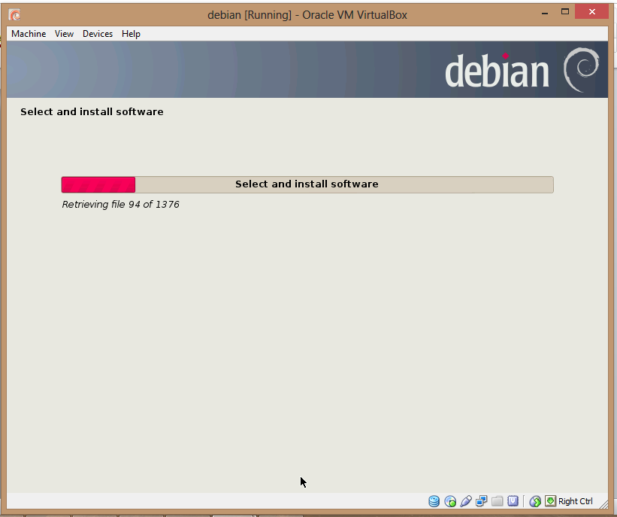

1. Kemudian pada install the GRUB pilih *no*

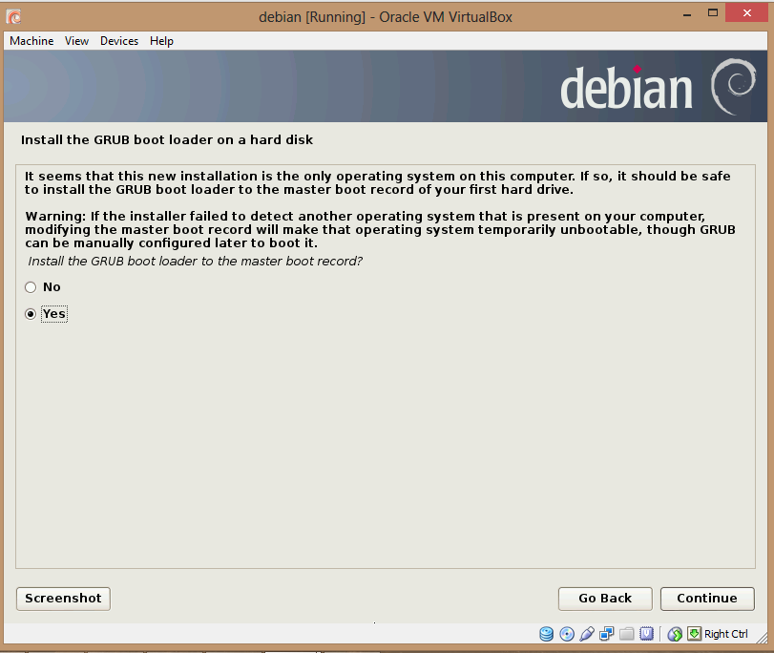

1. Selanjutnya akan melakukan proses installing GRUB

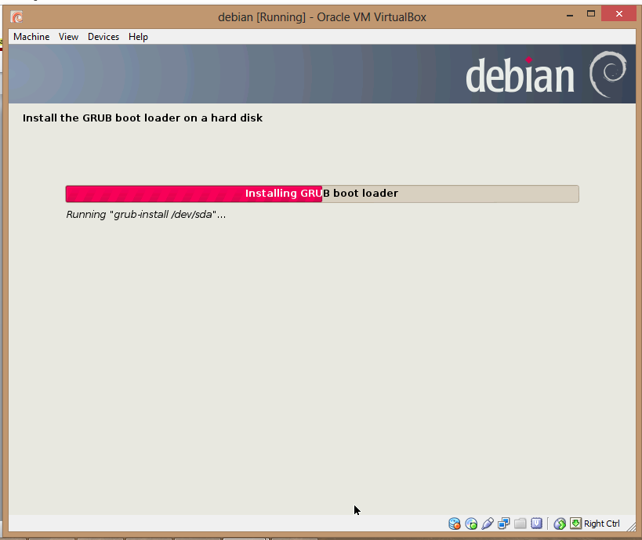

1. Setelah proses install di atas, kemudian akan tampil tampilan layar seperti di bawah ini dengan cantuman nama user.

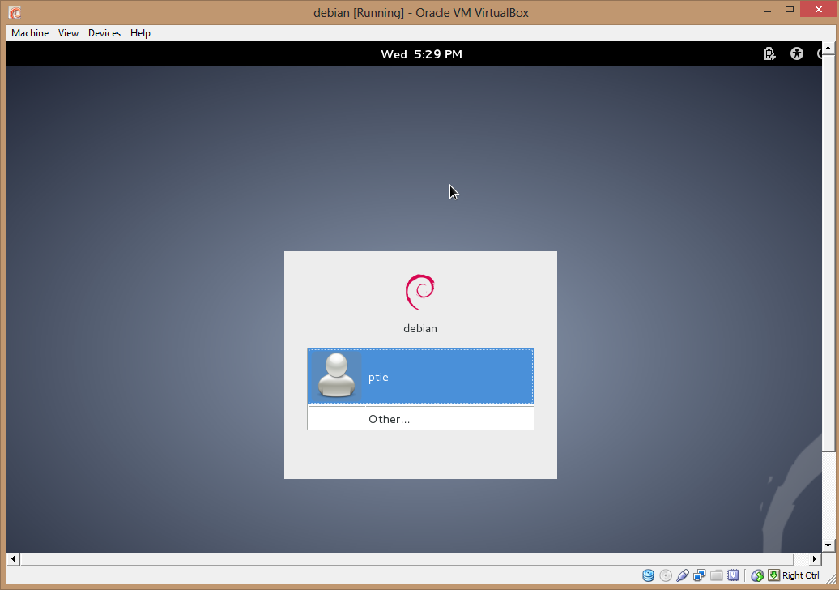

1. Selanjutnya setelah klik user, kemudian memasukkan password yang sama seperti awal pengisian root password.

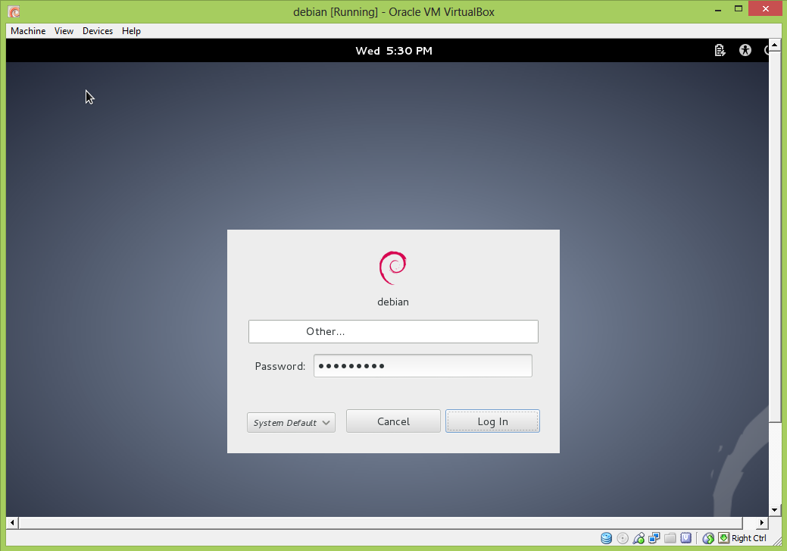

1. Selanjutnya akan tampil layar utama debian

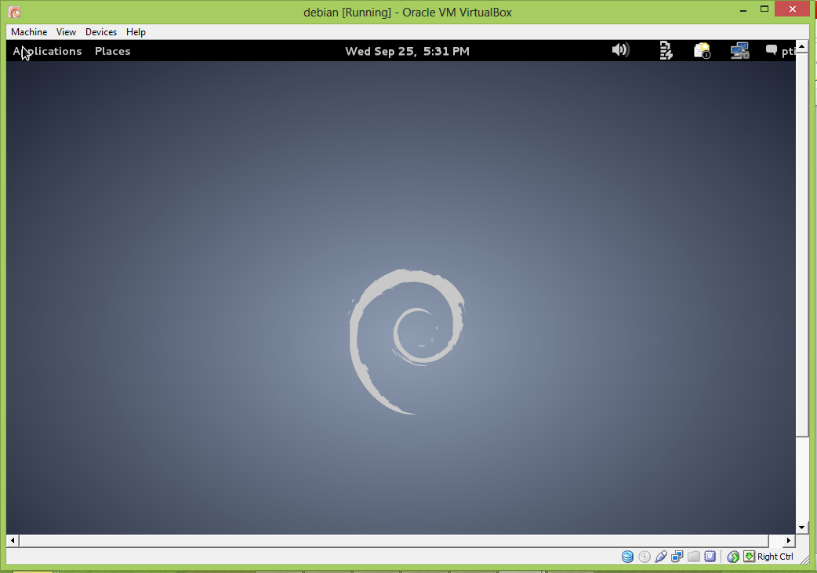

1. Setelah itu ke menu *application > system tools >administration > synaptic package manager*

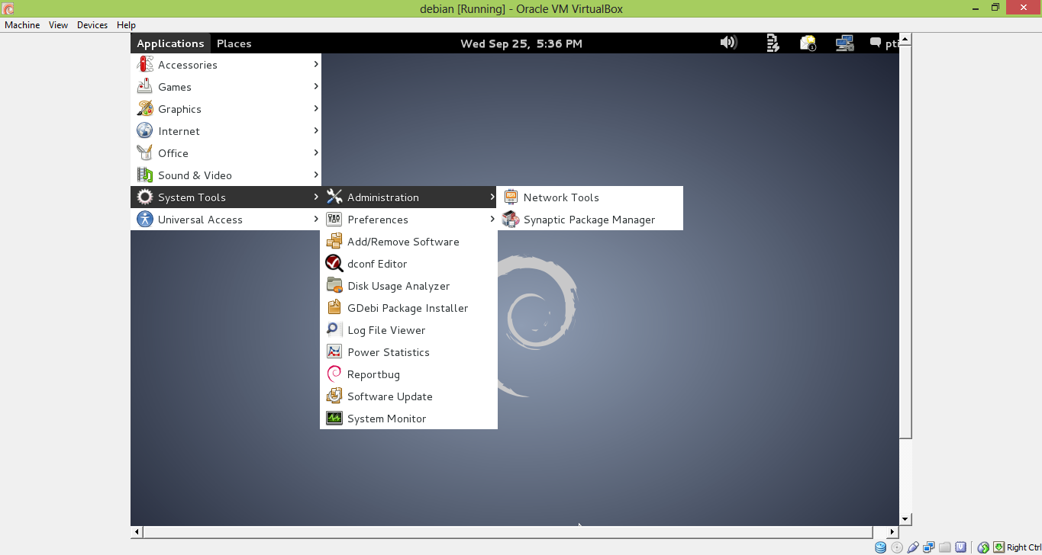

1. Kemudian akan tampil seperti di bawah ini, dan selajutnya emasukkan lagi password dan *klik authenticate*

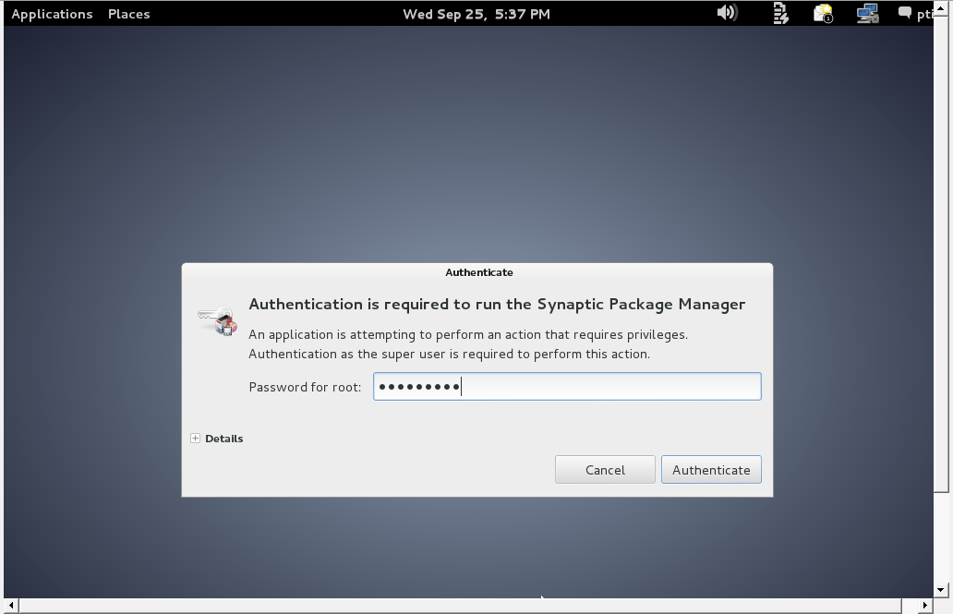

1. Selanjutnya akan muncul perintah seperti di bawah ini, kemudian klik close

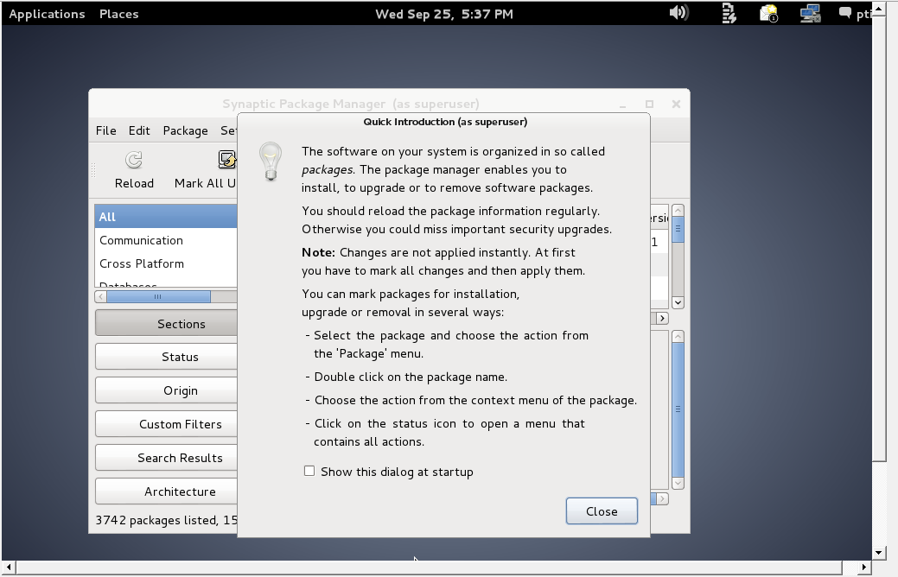

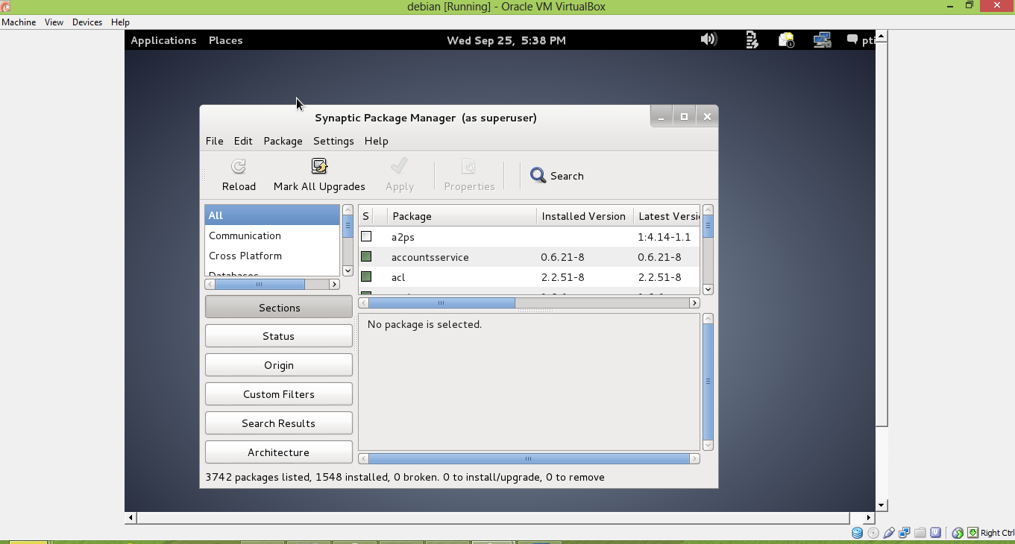

1. Selanjutnya akan tampil pernyataan  *finish installation > continue*

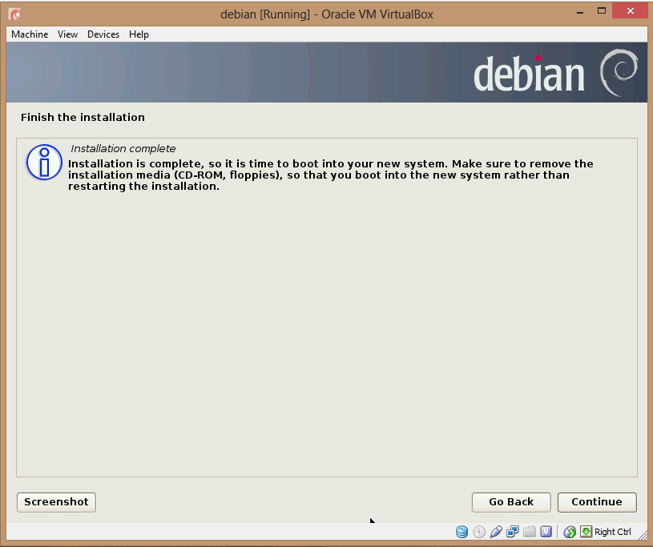

1. Kemudian akan tampol script seperti di bawah ini

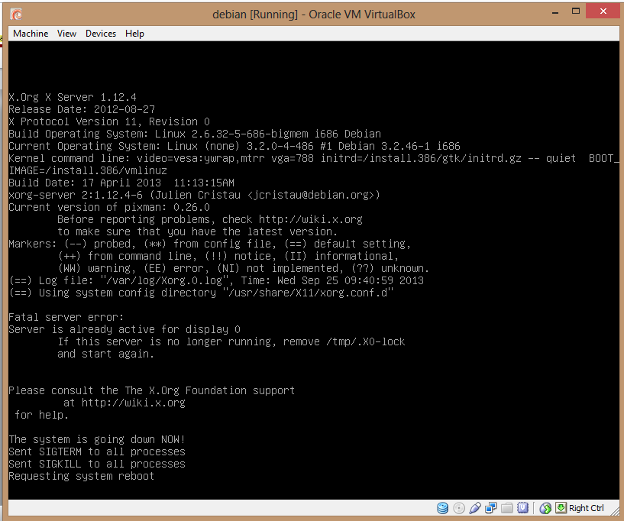

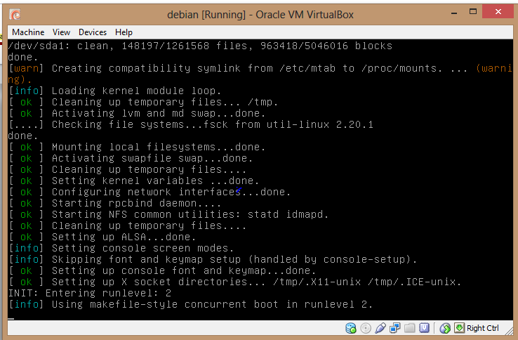

1. Selanjutnya ke *synaptic package manager* dan pilih *mysql* kemudian pilih semua *packege mysql*

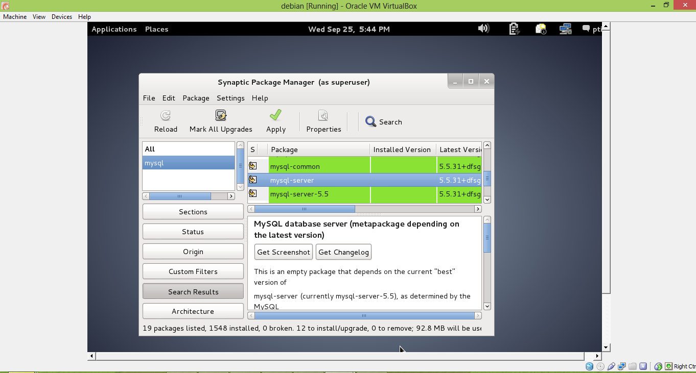

1. Selanjutnya pilih *phpmyadmin* kemudian klik *apply*

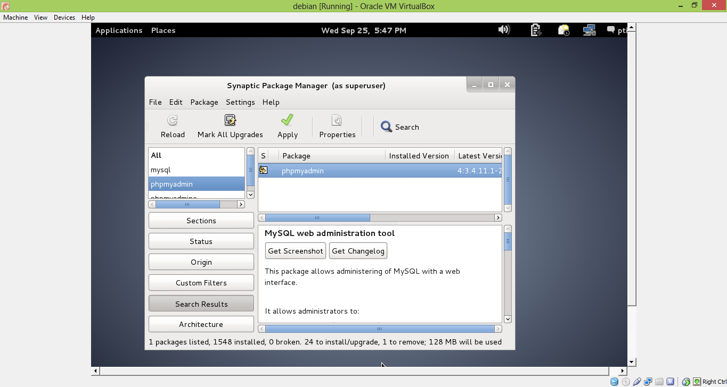

1. Selanjutnya, kembali ke laman virtualbox pilih *setting>storage*  klik empty > ok

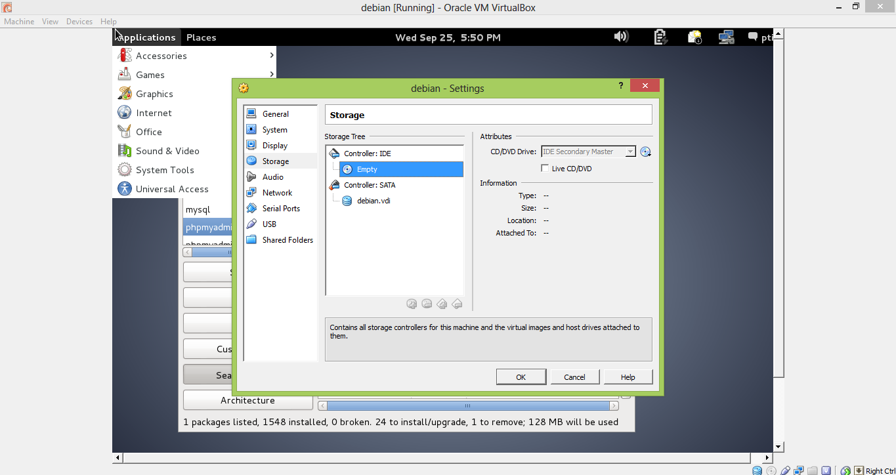

1. Kembali lagi ke tempat file dvd debian, kemudian pili yang *DVD-1.iso*

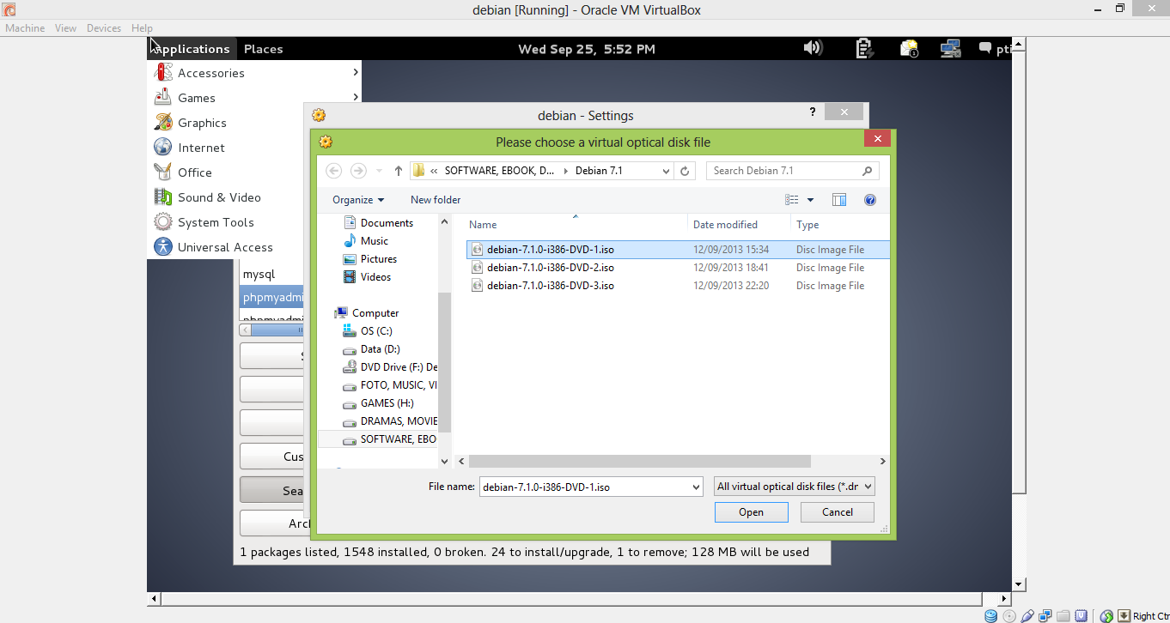

1. Setelah itu ke storage lagi, klik debian yang IDE > ok

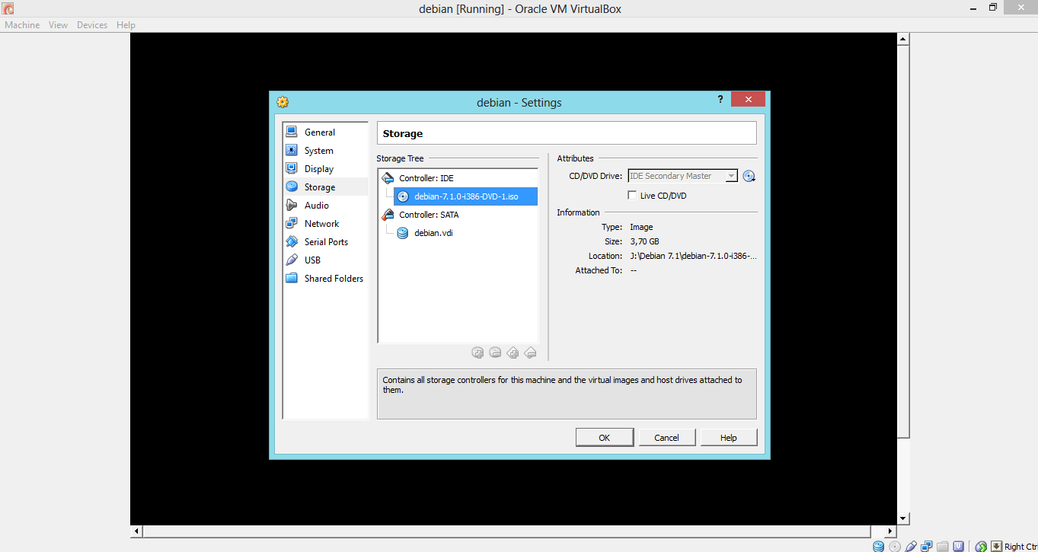

1. Selanjutnya ke tampilan debian, masuki password

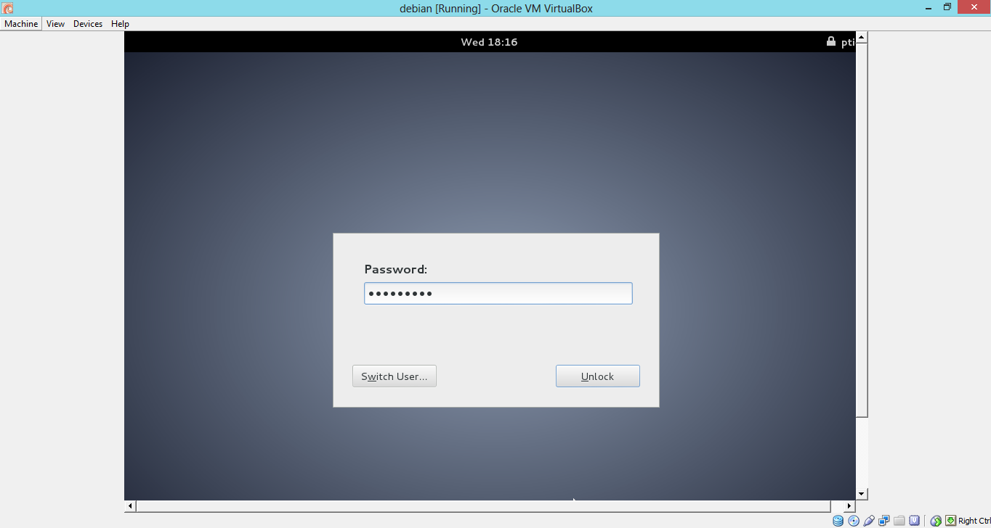

1. Pada pilihan *phpmyadmin* klik selanjutnya pilih *to be installed > apply*

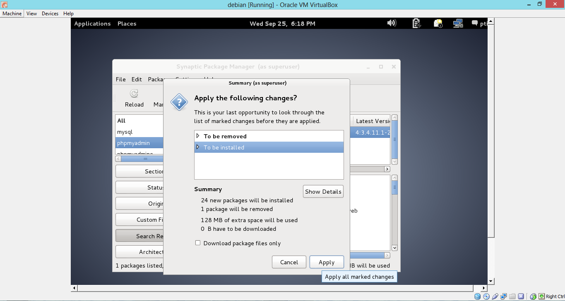

1. Selanjutnya akan tampil *configure mysql* kemudian masukkan password > forward

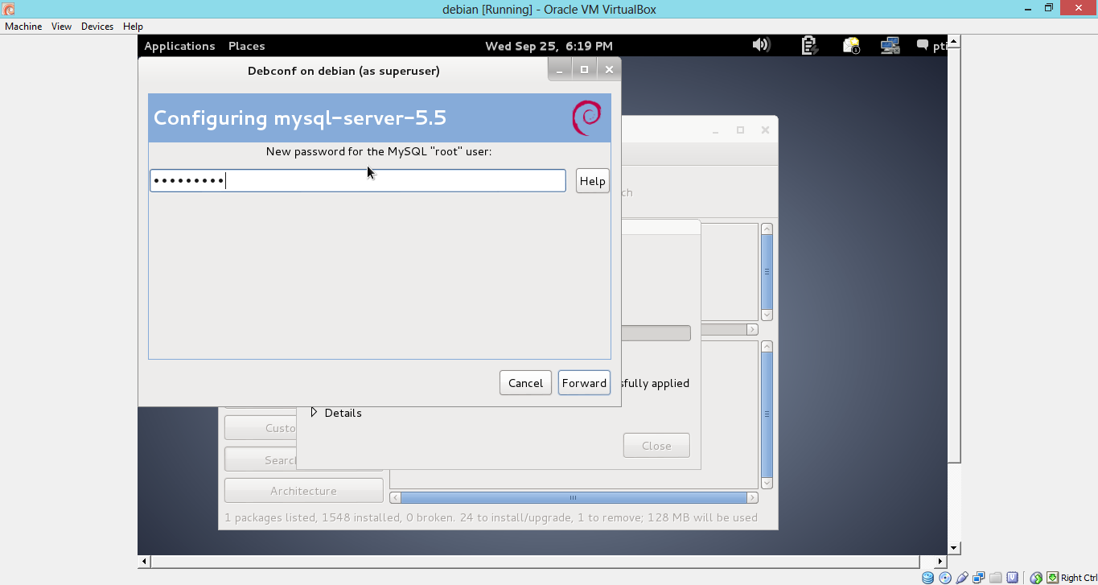

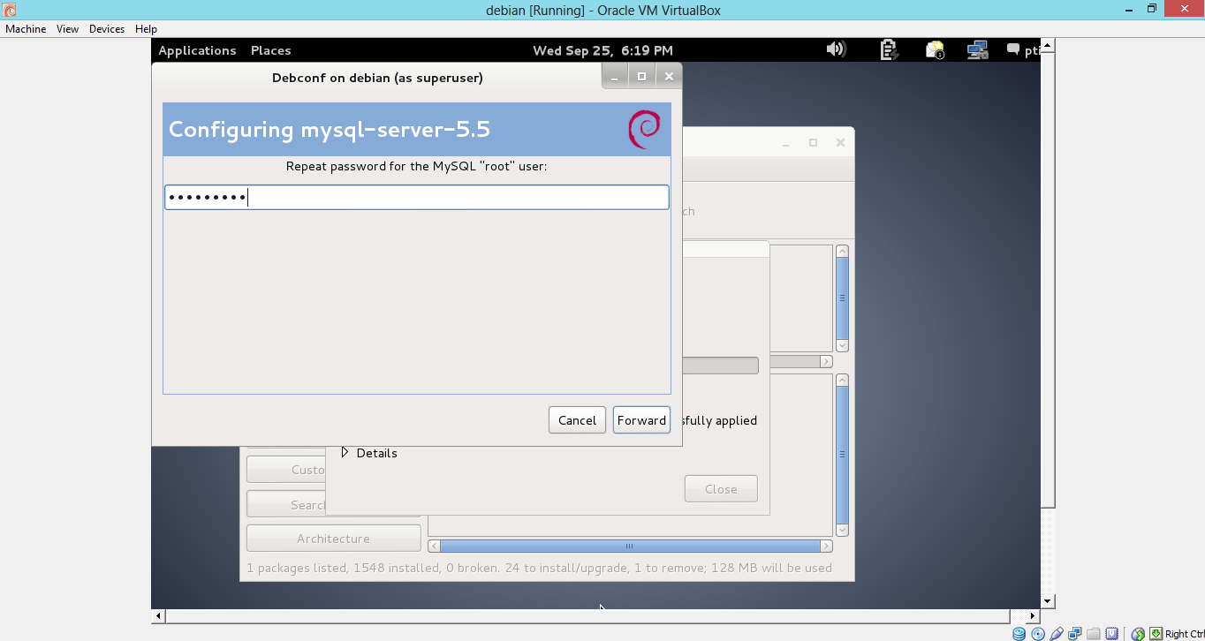

1. Setelah itu lakukan *configuring phpmyadmin > lighttpd > forward*

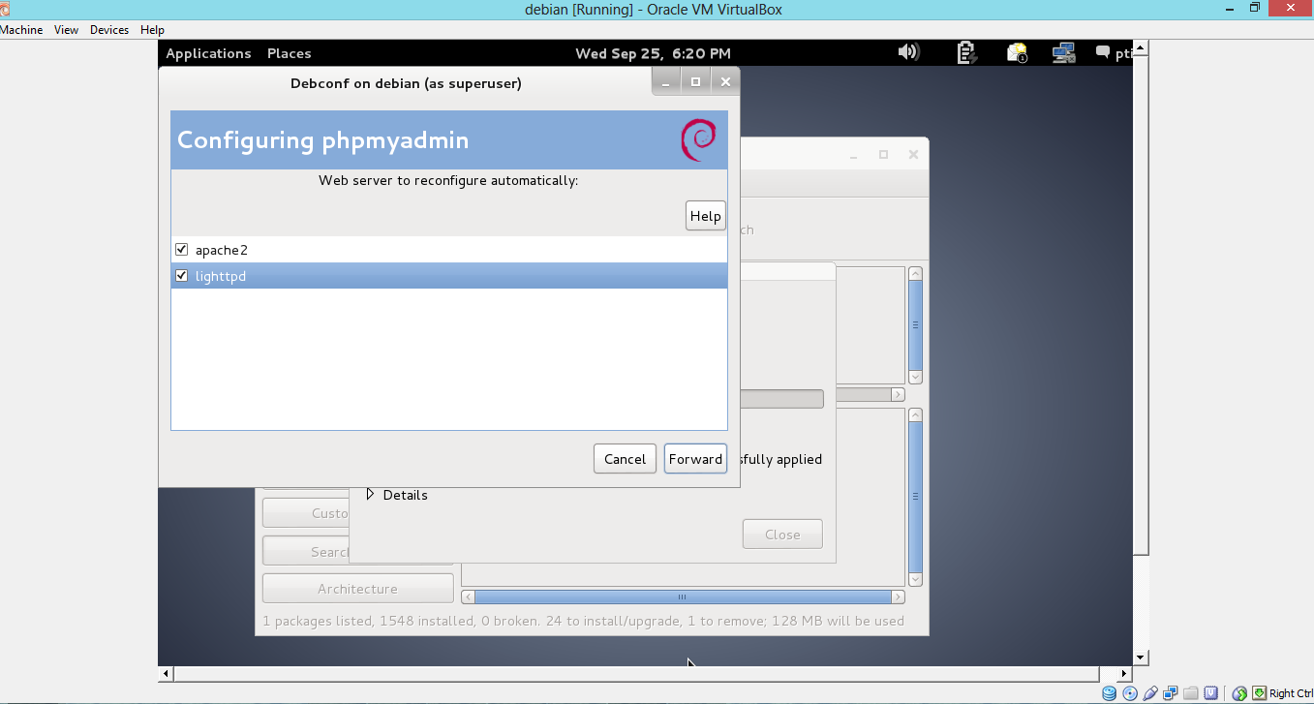

1. Selanjutnyaakan melakukan proses installing and removing software

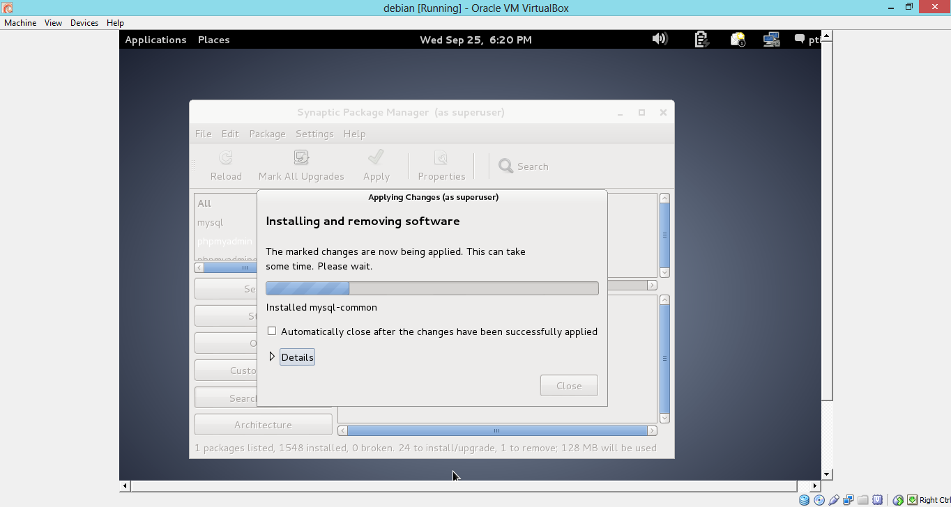

1. Selanjutnya configuring phpmyadmin

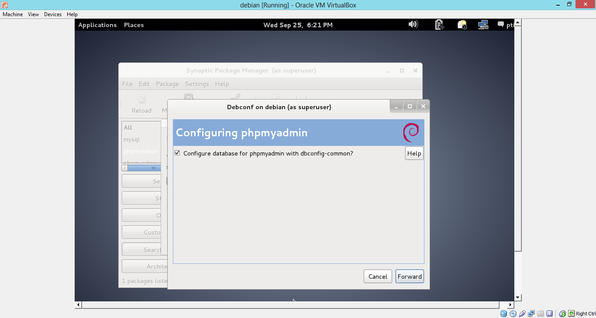

1. Setelah itu configuring password

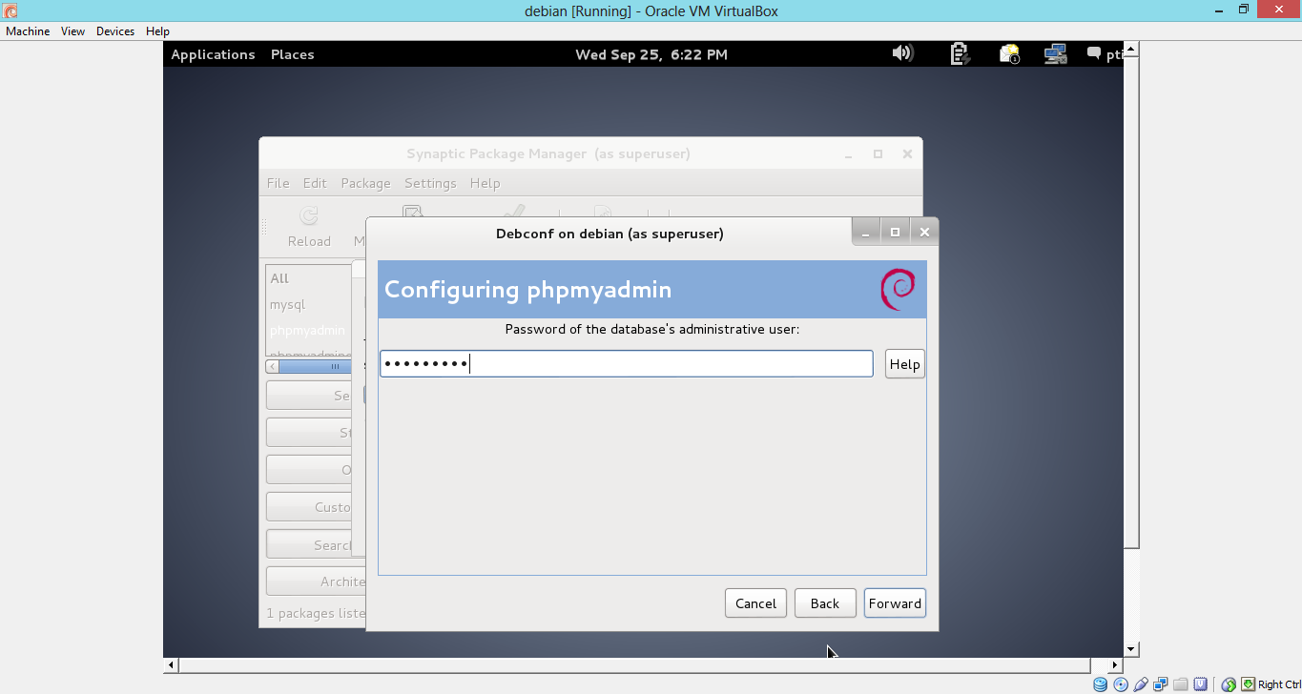

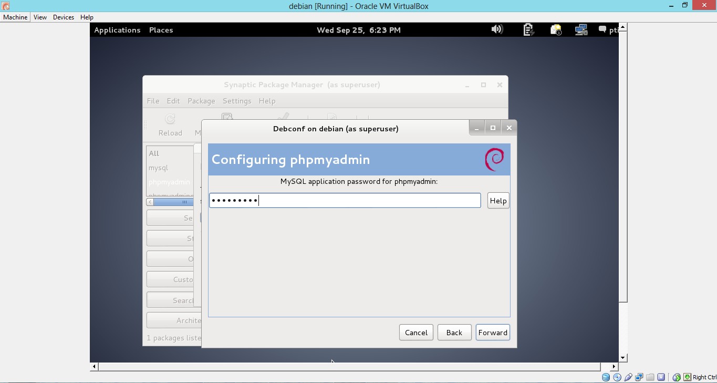

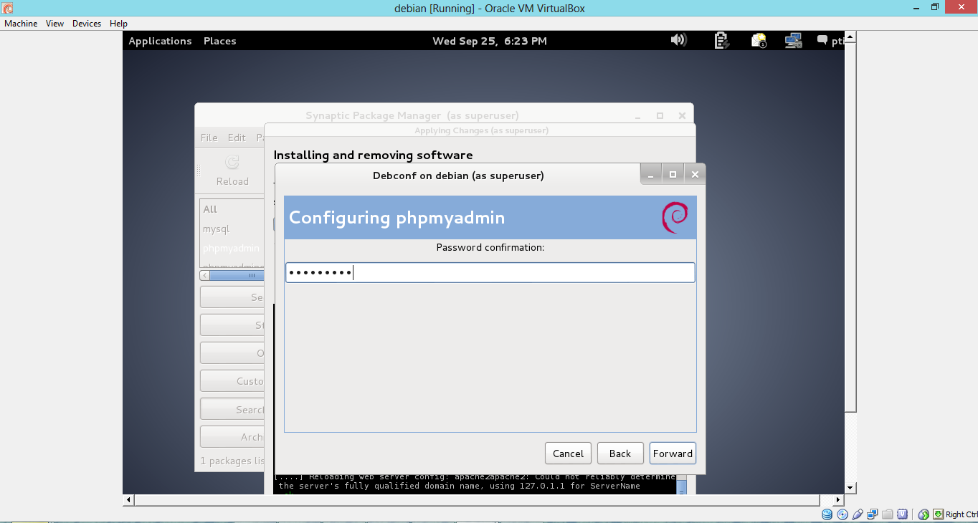

1. Selanjutnya akan tampil *chages applied*

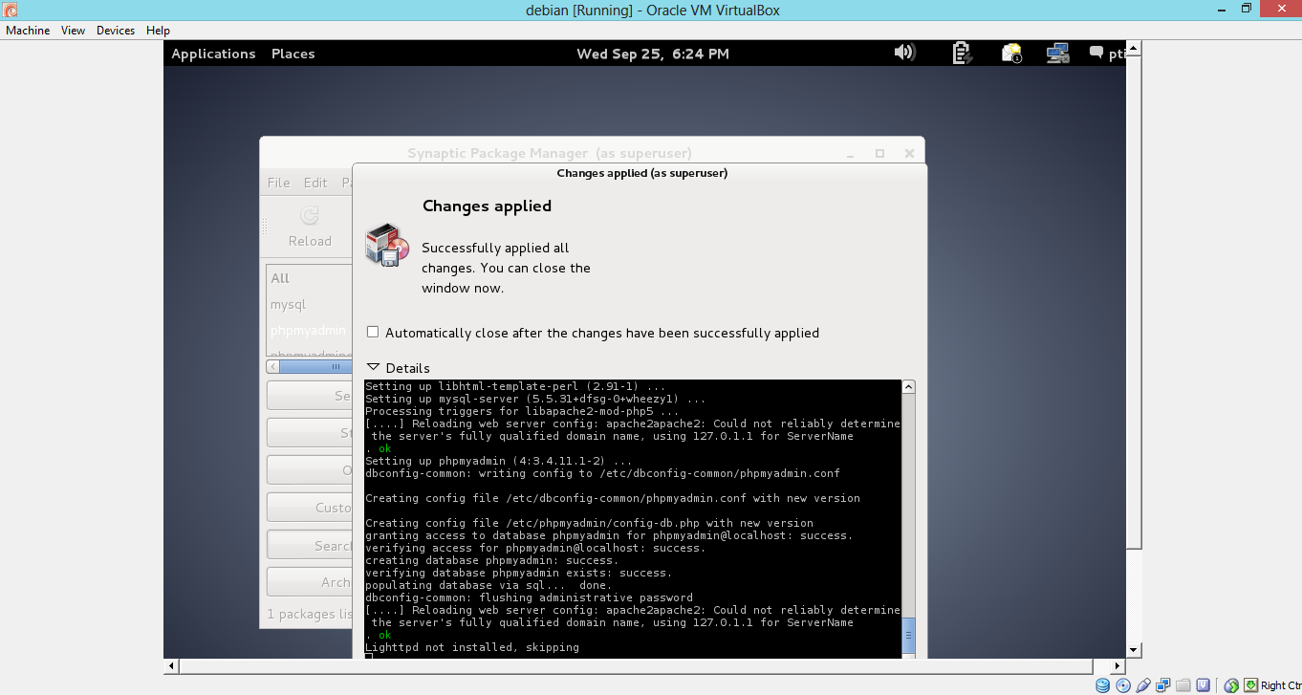

1. Setelah itu ke pilihan *phpmyadmin* lagi

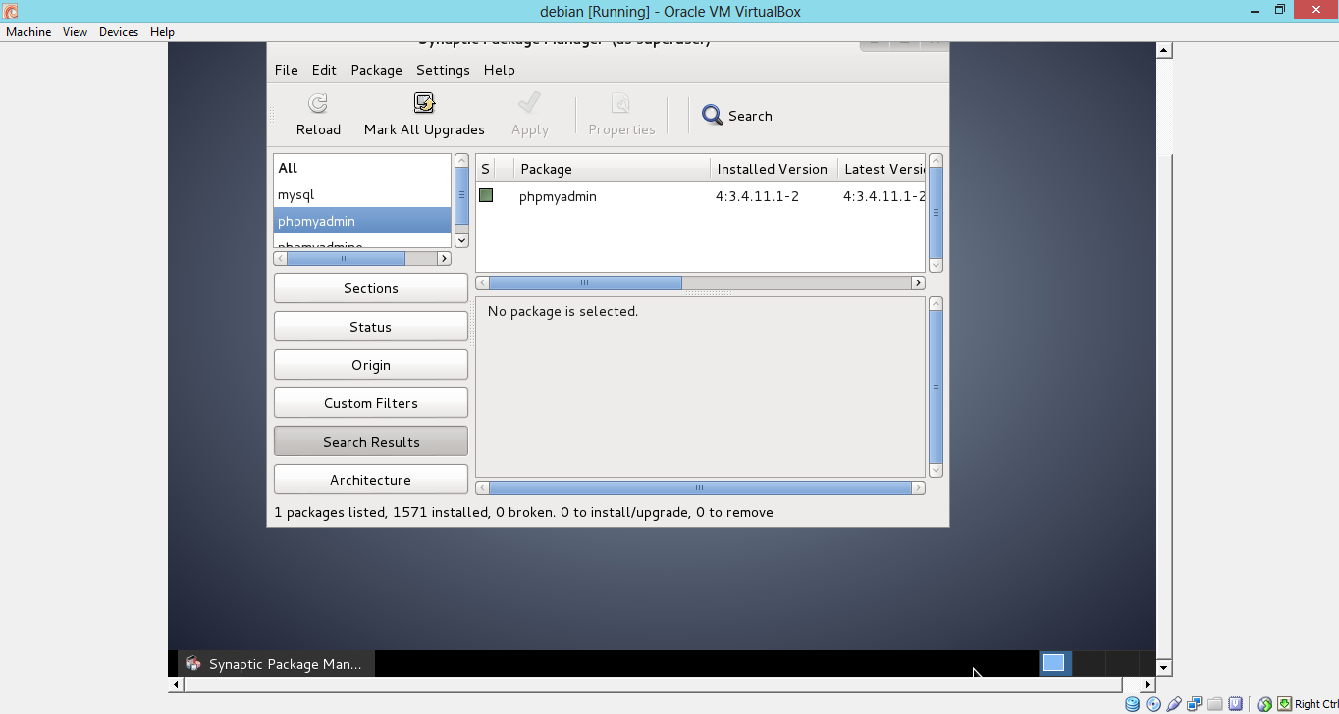

1. Selanjutnya ke laman virtualbox lagi, dengan pilih *setting > network > adapter 2.*  Kemudian pada attached pilih *hots-only Adapte.* Kemudia pada promiscuous mode pilih *allow all >* OK

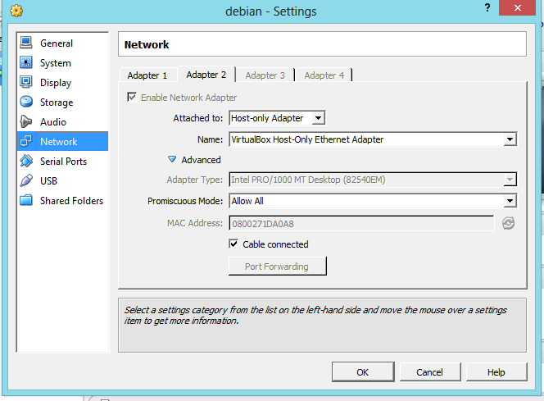

1. Tampilan setelah melakukan ping pada browser

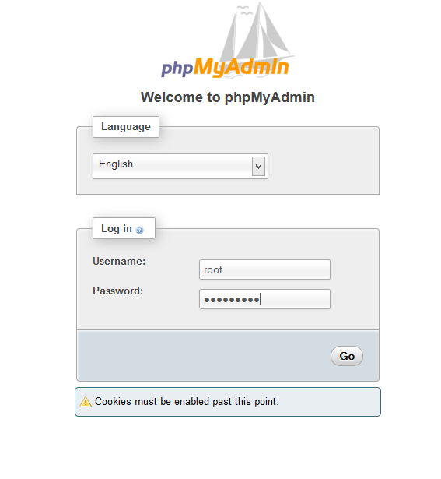

1. Melakukan ping pada debian dengan berhasil

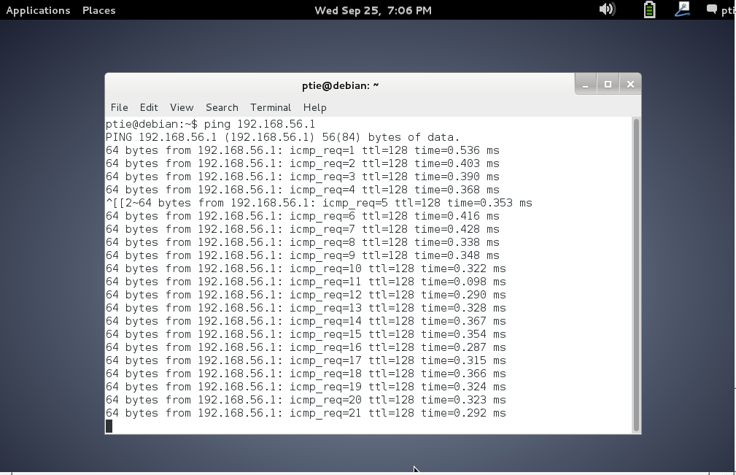

1. Melakukan ping pada windows

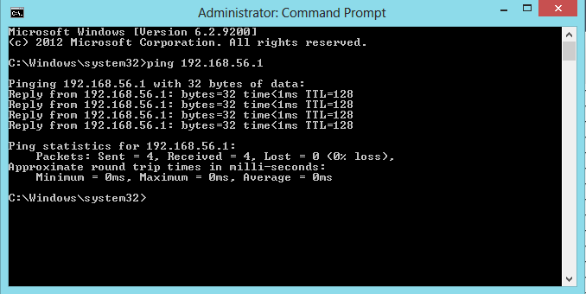

1. Tampilan akhir setelah memasukkan IP pada browser

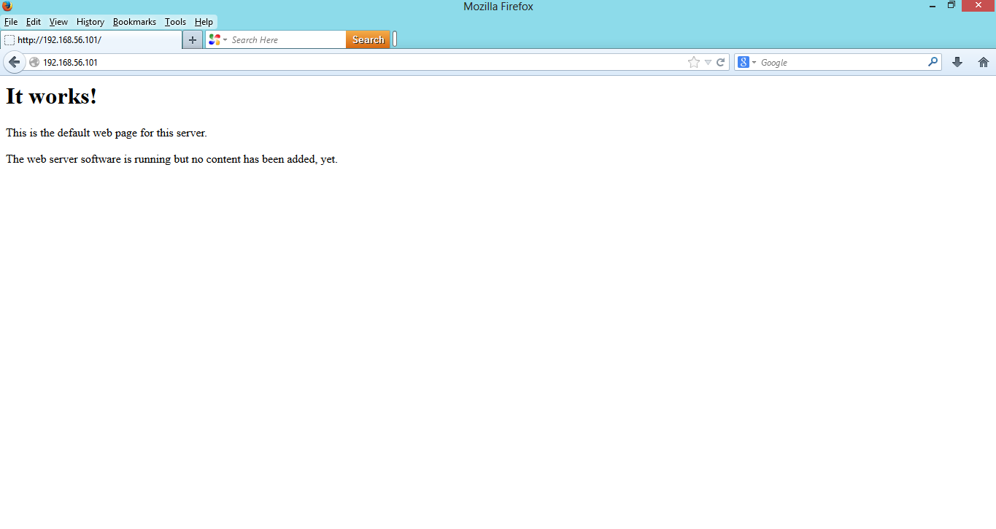

1. Tampilan menu utama, setelah masuk pada *phpmyadmine*

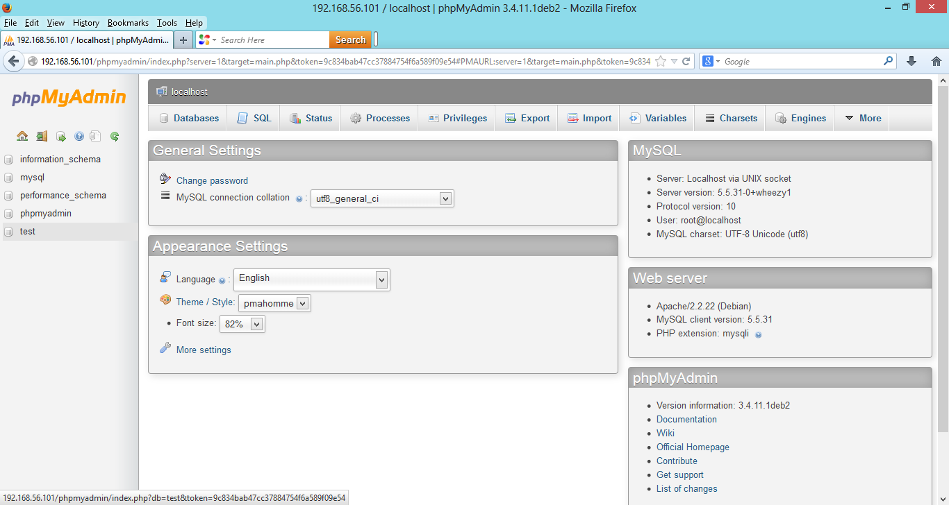

1. Selanjutnya logi pada WinSCP dengan memasukkan *host name, user name, dan password >login*

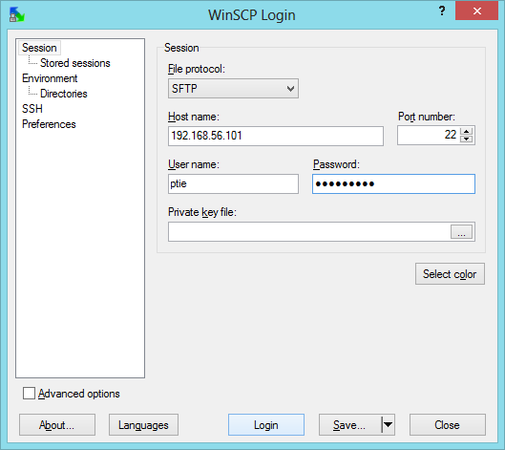

1. Tampilan document-ptie

